28 de octubre 1816 – Acontecimiento Champagnat
Año Montagne: Octubre 2014 – Julio 2015

+ Experiencia Montagne:

“Un día lo llamaron para confesar a un niño enfermo y, según su costumbre, se puso inmediatamente en camino. Antes de confesar al muchacho, le hizo algunas preguntas para saber si tenía las disposiciones para recibir los sacramentos. ¡Cuál no fue su sorpresa al comprobar que ignoraba los principales misterios y ni siquiera tenía noción de la existencia de Dios! Profundamente afligido al encontrar a un niño de doce años en tan absoluta ignorancia, y asustado al verlo morir en esta situación, se sentó a su lado para enseñarle las verdades y los misterios fundamentales de la salvación”
(Vida del P. Champagnat, p. 52)

- Proyección y contemplación de rostros de niños…

+ Himno: Donde haya un niño

Oh, Señor, quisiera decirte lo que siento en mí, hoy mi alma quiere pedirte un amor sin fin. Donde haya un niño, quiero hablarle de Ti, fue mi Padre Marcelino quien me lo enseño así.
Una sonrisa humilde, sincera y de paz, es tu palabra viva que se hace realidad.

Una lágrima, la de un niño, un lamento a escuchar. Un hermano, un amigo, una vida que se da.

Oh, María, mi buena Madre, vives junto a mí, hoy quisiera agradecerte el haber dicho Sí. Donde haya un niño quiero hablarle de ti, fue mi Padre Marcelino quien me lo enseño así. Una fe inquebrantable, la confianza en el luchar, fue tu ejemplo su camino, una escuela de verdad.

+ Oración compartida: Desde mi corazón
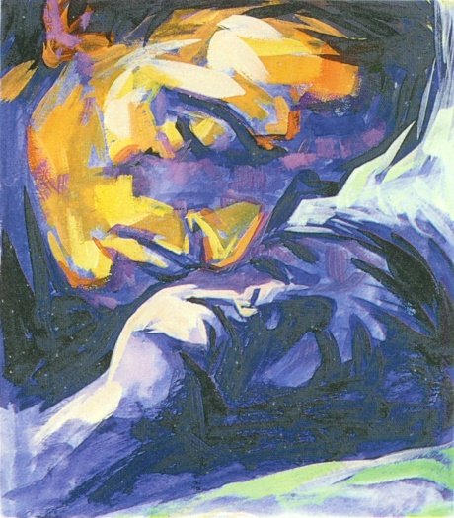
Preguntémonos:
¿No es este mismo camino el que ahora estamos llamados a rehacer, dejándonos interpelar profundamente por la situación de los jóvenes Montagne de hoy?

- Espacio de reflexión e interiorización en torno a la pregunta…
- Escribimos en una violeta de papel la actitud con la que el Señor me invita a vivir este Año Montagne…
- Las presentamos y las colocamos alrededor del símbolo comunitario de esta mañana. Después de varias participaciones cantamos:

Una lágrima, la de un niño, un lamento a escuchar. Un hermano, un amigo, una vida que se da.

+ Padre Nuestro y abrazo de paz en comunidad

+ Oración:

Dios de la Vida y de la Historia, te confiamos este Año Montagne. Queremos despertar la aurora y vivir la novedad de “un nuevo comienzo que nos ofreces” con la celebración del Bicentenario Marista.
Te ofrecemos nuestro deseo de crecer en la convicción de que nos llamas a ser profetas y místicos para nuestro tiempo. Ésa es nuestra vocación marista; y sabemos que de nuestra respuesta depende nuestro presente y nuestro futuro.
Jesús, despierta en nosotros el deseo de ir a nuevas tierras para que seas conocido y amado.
María, nuestra Buena Madre, aliéntanos, como evangelizadores de esperanza, para ir al encuentro de los Montagne de hoy y acercarlos a ti como lo hizo Champagnat. Como Maristas haz que podamos reflejar el rostro mariano de la Iglesia. Amén.

+ Tú serás hoy Champagnat

Esta historia que todos amamos no es recuerdo, es hoy realidad; en ti y en mí está su amor que nos hace caminar. Has de ser un hermano de todos sembrador de evangelio y de paz, testigo fiel y servidor, solidario y defensor de la verdad.

Vive en tu corazón lo que él soñó. Haz que brote de ti nueva ilusión. Marcelino hoy está en tu respuesta de amor. Canta al ritmo de Dios como hizo él, y en María tendrás seguridad. Marcelino vive en ti. Tú serás hoy Champagnat.
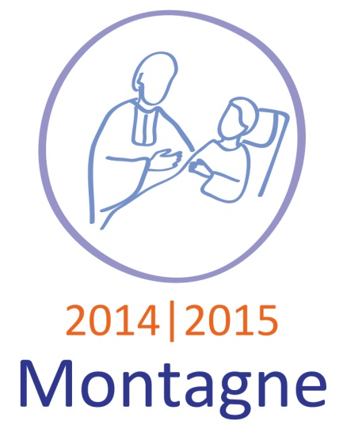
No preguntes ni dónde ni cuándo, tu respuesta no puede esperar. Jesús también te llama a ti al amor universal. Sólo Dios romperá tus cadenas, sólo en él hallarás libertad. Serás feliz si tú te das, te hará fuerte siempre en la dificultad.

Tú serás hoy Champagnat…

Oración de la Tarde

